Региональный открытый фестиваль творческих педагогов
«Учитель – курянин XXI века»

Сценарный план занятия внеурочной деятельности «Я - курянин»

«Русский народный костюм.
Курский костюм».

3 класс

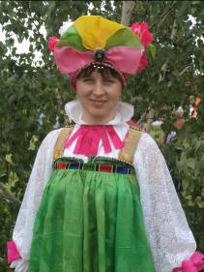

Березуцкая Светлана Ильинична,

учитель начальных классов
первой квалификационной категории
МКОУ «Бирюковская основная общеобразовательная школа»
Большесолдатского района Курской области

Стаж работы: 8 лет

Тема занятия: Народный костюм. Курский костюм.
Цели занятия: расширить представление детей о составляющих женского и мужского народного костюма, из какого материала и как был изготовлен костюм, в какой цветовой гамме, как проходили народные гулянья;
развивать приемы анализа и синтеза, сравнения, путем сопоставления нескольких видов, воображение;
воспитывать интерес к прошлому своего края, к самобытности нашего народа.
Планируемые результаты: дети познакомятся с составляющими народного (курского) костюма, узнают, из какого материала он изготовлялся, какова цветовая гамма, в чем отличие праздничной и будничной одежды, создадут коллективное панно «Праздник Троица в д.Бирюковка».
Форма организации деятельности обучающихся: кружок
Оборудование: народный (курский) костюм, презентация, шаблоны мужчин и женщин, лист ватмана, цветные карандаши, краски, кисти, клей.
Воспитательный эффект: у детей появится желание стать участниками кружка «Фольклорный», выступать на различных мероприятиях, уважать свой народ и гордиться им.
Воспитательный результат: ребята пополнят свои знания о народном (курском) костюме, о его использовании.

Ход занятия.
- Подготовительный.
1) Беседа.
Дети делятся на 2 группы. Каждая группа получает набор карточек со словами, из которых нужно собрать пословицы, объяснить их смысл.
Не одежда красит человека, а человек одежду.
По одежке встречают, по уму провожают.
Учитель: выходит, что вначале мы человека воспринимаем по внешнему виду. Поэтому своей одежде нужно уделять особое внимание. А как сказал А.П.Чехов «В человеке должно быть все прекрасно: и лицо, и одежда, и душа, и мысли».
- Как вы думаете, о чем пойдет речь сегодня на занятии? (Слайд 1)
- Из уроков окружающего мира вы знаете, что все народы России отличаются своими обычаями, традициями и национальными костюмами. (Слайд 2)
- Даже русский народный костюм различался в каждой губернии, имел свои особенности. Вот общий вид русского костюма. (Слайд 3)
- Что входило в русский народный костюм?
- А какой же народный костюм был в Курской губернии? У прабабушек нашей д.Бирюковка?
- Кто видел старинный народный костюм? Где? У кого такой костюм хранится дома?
- Внешний вид костюма вы представляете. Для нас с вами это не совсем диковинка. Некоторые занимаются в кружке «Фольклорный» и наблюдали, как старшие ребята наряжаются для выступления на мероприятиях. Давайте вспомним, как это бывает у нас. (Видео)
- Ребята, вам понравилось выступление детей?
- Когда могли наряжаться и плясать наши предки? (Только по праздникам, в будничные дни было много работы, а наш православный народ раньше строго соблюдал будни и праздники)
- Дети, вам хотелось бы повернуть время назад и оказаться в прошлом на несколько минут?
- К сожалению это невозможно. А что мы можем сделать, чтобы представить такой красочный праздник в нашей деревне в те далекие времена и рассказать о нем другим детям? (Нарисовать, посмотреть фильм, нарядиться в костюм и т.д.)
- Вы правильно мыслите, но, пожалуй, самым возможным вариантом для нас будет творческая работа по созданию коллективного панно «Праздник Троица в Бирюковке».
- Что такое панно? Как его можно изготовить? Ваши предложения. А что для этого нам понадобится?
- Кто знает, из чего состоит женский и мужской народные костюмы нашей деревни? (Слайд 4). А ведь не каждая деревня нашего района могла гордиться таким костюмом и не каждая семья. Чтобы собрать костюм полностью, нужно было много труда в него вложить и средств. Посмотрите на карту Курской области. Такие костюмы как у нас надевали в известном в России с.Плёхово Суджанского района. (Слайд 5)
- Из чего они были изготовлены? Как и куда их надевали?
- Ребята, вы сами можете это узнать? А поможет нам наша сокровищница, которая бережно хранит прошлое наших односельчан, т.е. наше с вами прошлое. О какой сокровищнице идет речь?
- Конечно, это школьный краеведческий музей, в котором большой раздел посвящен предметам быта, одежде наших предков. (Слайд 6.)
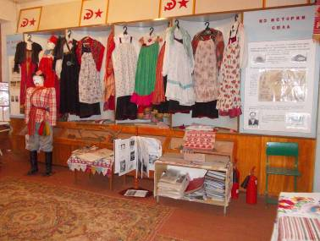
Этнографический отдел
- Сейчас мы на минутку заглянем в прошлое, посетим музей и соприкоснемся с теми вещами, в которые когда-то было вложено столько души и тепла.
- Чтобы экскурсия была целенаправленной и дала результат (ведь впереди у нас интересная работа по изготовлению панно), мы определим ряд вопросов, на которые должны дать ответы (Дети сами намечают вопросы и распределяют их между группами детей или детьми):
- Что входит в женский народный костюм?
- Что входит в мужской?
- Из какого материала изготовлен костюм?
- Какая цветовая гамма.
- В чем отличие праздничного и будничного женского костюма?
- На какие праздники нашей деревни надевался костюм?
- Основной.
1) Экскурсия в музее.
Ребята рассматривают манекены мужчины и женщины в народных костюмах, отдельные элементы костюма, готовят ответы на поставленные вопросы, некоторые ответы могут найти в печатных материалах музея, делают пометки на карточках.(т.е. готовят небольшие сообщения.)

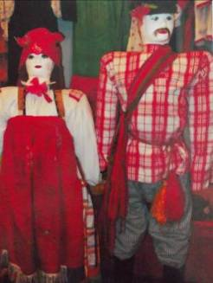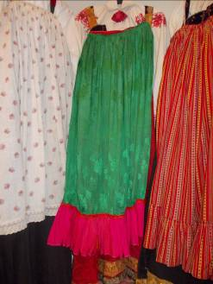

1 ответ: В женский народный костюм входит: рубаха, сарафан (или саян, или шубка), пояс шерстяной узкий, два пояса широких для украшения, завеска (так у нас называется передник). Головной убор состоял из прилобника, повязного платка, подзатыльника. Так повязывались молодые девушки. Пожилые покрывали платок. Саян – это сарафан из сатина. Шубка – это сарафан из шелка. По внешнему виду и саян, и шубка напоминают сарафан. Впереди сарафан шился прямым, а сзади гофрированным (множество складочек), которые каждый раз при хранении нужно было аккуратно укладывать. Пояс считался оберегом от злых духов и являлся обязательной частью. Завеска – это длинный передник. Он представлял собой полотнище, которое собрано на сборку. Надевалась завеска поверх сарафана и основное ее назначение – это декоративная нагрузка в создании яркого колорита.

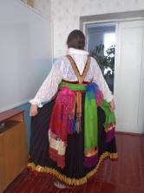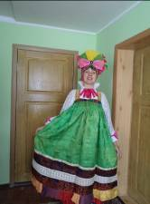
Вид сзади.
Пояс основной (тканный),
на который крепятся широкие шелковые пояса для украшения. Подол и лямки шубки расшиты позументной лентой желтого и красного цвета.

Вид спереди.
Зеленая шелковая завеска со вставками книзу.

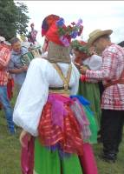
Вид сзади. Подзатыльник.

2 ответ: В мужской народный костюм входит: рубаха, портки (или штаны), пояс, шляпа с цветком. Рубаха шилась длинной, носилась на выпуск, поверх портков. Портки шились из двух кусков полотна, были широкими, собирались на поясе на продетый в подворот шнурок. Мужской костюм был однотипным и более простым, чем у женщин.

3 ответ: Сарафан изготовляли из шерсти овец. Овец стригли, шерсть мыли, расчесывали, затем пряли, ткали, а потом красили в черный цвет краской, приготовленной из коры ольхи. Над созданием складок работали очень долго. Чтобы заложить такие складки, необходима была особая форма. В нее закладывали сшитую ткань, укладывали на плоскую лавку, смачивали специальным раствором и на увлажненную ткань ставили вынутые из печки чугуны, которые паровали. Форма складочек держалась потом долго. В 20 веке стали шить сарафаны из сатина. И называли их саянами. А вот шубки шили из купленного шелка, а основу, которая подкладывалась под шелк, ткали сами. Рубаха состояла из двух частей: верхняя – стан (то что было видно) и нижняя – подставка (она не была видна). Материал для верхней части покупался. Это мог быть ситец, кисея, а нижняя часть сшита полностью из замашного материала. (Замашки - это растения конопли, на которых не было семян. Их выбирали, мяли, чесали, пряли, а из полученных ниток шили). Впереди на рубахе большой разрез для удобства в надевании, отложной воротник и широкие рукава со сборкой внизу. Завески ткали сами или шили из шелка, но они плохо сохранились. В основном мы видим завески из сатина.
4 ответ: У женщин сарафан красного или черного цвета, рубаха белого цвета, с широкими рукавами, чем шире рукав, тем богаче считался наряд. У мужчин рубаха могла быть белой или в красную клеточку. Завеска яркого цвета: зеленого, розового, желтого, расшитая золотой нитью, украшена геометрическими фигурами. Пояса тоже имеют яркие насыщенные цвета: зеленый, алый, фиолетовый, на концах с бахромой. Повязной платок также привлекает внимание ярким насыщенным цветом.
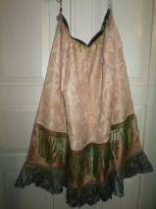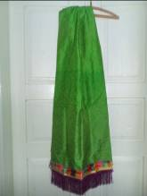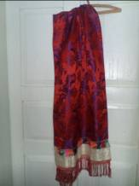
Завеска Пояса

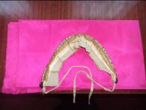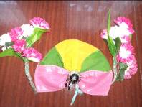
Повязной платок и Веер из лент и цветы
прилобник

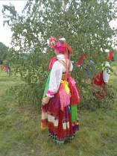

5 ответ: Отличие праздничного и будничного костюма в материале. Дорогой, яркий материал шел на праздничную одежду (например, шелк). Сарафаны для будничной жизни украшались тоненькой красной лентой, а в праздничных использовалась позументная лента, обычно желтого или красного цвета. Ее украшали лямки, переднюю и заднюю части сарафана.
Украшением женского костюма служит мелкая складка на сарафане (или шубки) со спины. Украшением могли быть бусы, серьги. Головной убор украшался цветами сзади и веером из лент – спереди. Все украшения делали на праздник, а в повседневной жизни носили платок.
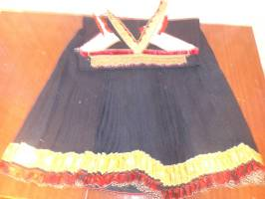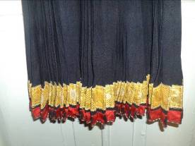
Праздничный сарафан с
позументной лентой

6 ответ: Люди бережно относились к своему наряду, поэтому он сохранился до наших дней. Надевали праздничный наряд только по великим православным праздникам. Они с нетерпением ждали карагода, т.е. народного гулянья, на которое собирались и стар, и мал. С утра, отстояв службу в церкви, пускались в пляс во второй половине дня и до самой ночи. Веселились предки от всей души, забывая про тяготы будничной жизни. В нашей местности до сих пор сохранились традиции. Ежегодно мы отмечаем праздник Масленица в школе задорным танцем Тимоня и катанием на лошадях. Собираемся на праздник Троица в соседнем селе Саморядово. Карагод на Троицу в народе известен как Левада.
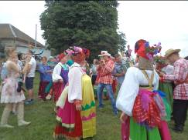
Левада.

2) Создание коллективного панно «Праздник Троица в Бирюковке»
На основе собранного материала о Курском народном костюме вам предстоит дорисовать и раскрасить шаблоны женщин и мужчин в костюмах и изготовить коллективное панно с рассказом о народном костюме.

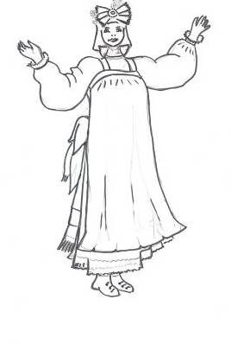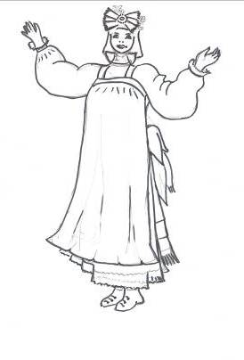
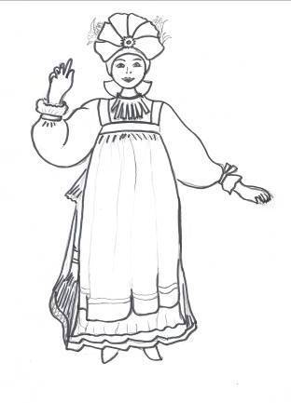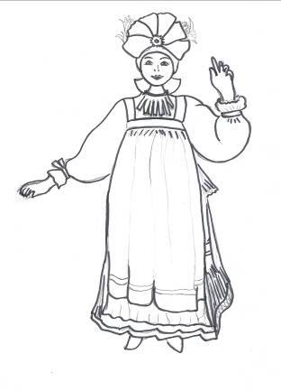

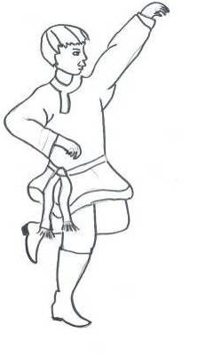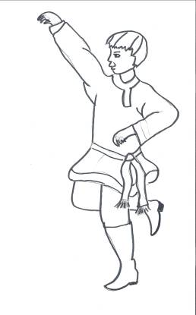

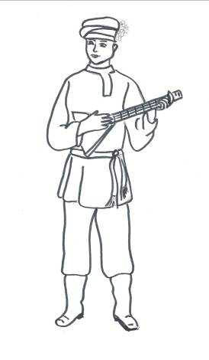

- Подготовка к защите.
Ребята готовят панно и сообщения. Договариваются в какой последовательности пойдут комментарии.
- Защита.
Панно «Праздник Троица в Бирюковке» выставляется на всеобщее обозрение. Ребята последовательно излагают подготовленные сообщения.
- Оценка.
- Рефлексия.
- Ваше впечатление от проделанной работы?
- Кому стало интересным что-то узнать из прошлого? Что именно?
- Что получилось наиболее удачно?
- Что можно было сделать по-другому?
- В чем испытывали затруднения?

